BỘ GIÁO DỤC VÀ ĐÀO TẠO

**TRƯỜNG ĐẠI HỌC PHENIKAA**

**------------oOo-----------**



**CUỘC THI**

**“SÁNG TẠO KHỞI NGHIỆP SINH VIÊN PHENIKAA” NĂM 2023**

Tên dự án: IntelliVoice

Nhóm sinh viên thực hiện:

Nguyễn Phi Hùng

Bùi Đại Dương

Đỗ Văn Long

Khoa chuyên môn: Công nghệ thông tin

Giảng viên hướng dẫn:

TS. Mai Xuân Tráng

TS. Lương Văn Thiện

HÀ NỘI, THÁNG 9/2023

MỤC LỤC

1. Yêu cầu (Requirements) 1

1.1. Đặt vấn đề 1

1.1.1. Mô tả vấn đề 1

1.1.2. Giải pháp 1

1.2. Thuật ngữ (Glossary) 1

1.3. Thông số kỹ thuật bổ sung 2

1.4. Mô hình sử dụng hệ thống (Use-case models) 2

1.4.1. Mô tả chi tiết use-case Đăng ký 2

1.4.2. Mô tả chi tiết use-case Đăng nhập 3

1.4.3. Mô tả chi tiết use-case Xem bảng tin 3

1.4.4. Mô tả chi tiết use-case Đăng bài viết 4

1.4.5. Mô tả chi tiết use-case Tương tác bài viết (Thả tim) 6

1.4.6. Mô tả chi tiết use-case Bình luận 6

1.4.7. Mô tả chi tiết use-case Tìm kiếm 8

1.4.8. Mô tả chi tiết use-case Thông báo 8

1.4.9. Mô tả chi tiết use-case Chỉnh sửa thông tin cá nhân 9

1.4.10. Mô tả chi tiết use-case Chỉnh sửa ảnh đại diện 10

1.5. Giao diện ứng dụng 11

1.5.1. Giao diện Đăng ký 11

1.5.2. Giao diện Đăng nhập 12

1.5.3. Giao diện Xem bảng tin 12

1.5.4. Giao diện Đăng bài viết 13

1.5.5. Giao diện Tương tác bài viết (Thả tim) 13

1.5.6. Giao diện Bình luận 14

1.5.7. Giao diện Tìm kiếm 14

1.5.8. Giao diện Chỉnh sửa thông tin cá nhân 15

1.5.9. Giao diện Thay đổi ảnh đại diện 15

2. Phân tích trường hợp sử dụng (Use-case analysis) 15

2.1. Phân tích kiến trúc hệ thống 15

2.1.1. Kiến trúc mức cao của hệ thống 15

2.1.2. Các đối tượng trừu tượng chính của hệ thống 16

2.2. Thực thi trường hợp sử dụng (Use-case relizations) 17

2.2.1. Các biểu đồ tuần tự 17

2.2.1.1. Biểu đồ tuần tự Đăng nhập 17

2.2.1.2. Biểu đồ tuần tự Đăng ký 18

2.2.1.3. Biểu đồ tuần tự Đăng bài viết 19

2.2.1.4. Biểu đồ tuần tự Tương tác bài viết (Thả tim) 19

2.2.1.5. Biểu đồ tuần tự Xem bảng tin 20

2.2.1.6. Biểu đồ tuần tự Đăng bài viết 20

2.2.1.7. Biểu đồ tuần tự Tìm kiếm 21

2.2.1.8. Biểu đồ tuần tự Thông báo 21

2.2.1.9. Biểu đồ tuần tự Chỉnh sửa thông tin cá nhân 22

2.2.1.10. Biểu đồ tuần tự Thay đổi ảnh đại diện 22

3. Thiết kế Use-case (Use-case design) 23

3.1. Xác định các thành phần thiết kế 23

3.1.1. Xác định các lớp 23

3.2. Thiết kế cơ sở dữ liệu 27

**BẢNG BIỂU VÀ HÌNH ẢNH**

Hình 1: Giao diện Đăng ký 11

Hình 2: Giao diện Đăng nhập 12

Hình 3: Giao diện Xem bảng tin 12

Hình 4: Giao diện Đăng bài viết 13

Hình 5: Giao diện Tương tác bài viết (Thả tim) 13

Hình 6: Giao diện Bình luận 14

Hình 7: Giao diện Tìm kiếm 14

Hình 8: Giao diện Chỉnh sửa thông tin cá nhân 15

Hình 9: Giao diện Thay đổi ảnh đại diện 15

Hình 10: Biểu đồ tuần tự Đăng nhập 17

Hình 11: Biểu đồ tuần tự Đăng kí 18

Hình 12: Biểu đồ tuần tự Đăng bài viết 19

Hình 13: Biểu đồ tuần tự Tương tác bài viết (Thả tim) 19

Hình 14: Biểu đồ tuần tự Xem bảng tin 20

Hình 15: Biểu đồ tuần tự Đăng bài viết 20

Hình 16: Biểu đồ tuần tự Tìm kiếm 21

Hình 17: Biểu đồ tuần tự Thông báo 21

Hình 18: Biểu đồ tuần tự Chỉnh sửa thông tin cá nhân 22

Hình 19: Biểu đồ tuần tự Thay đổi ảnh đại diện 22

Hình 20: Các lớp trong ứng dụng PhenikaaCampus 23

Hình 21: Các lớp trong ứng dụng PhenikaaCampus 23

Hình 22: Các lớp trong ứng dụng PhenikaaCampus 24

Hình 23: Các lớp trong ứng dụng PhenikaaCampus 24

Hình 24: Các lớp trong ứng dụng PhenikaaCampus 25

Hình 25: Các lớp trong ứng dụng PhenikaaCampus 25

Hình 26: Các lớp trong ứng dụng PhenikaaCampus 25

Hình 27: Các lớp trong ứng dụng PhenikaaCampus 26

Hình 28: Các lớp trong ứng dụng PhenikaaCampus 26

Hình 29: Các lớp trong ứng dụng PhenikaaCampus 26

Hình 30: Các lớp trong ứng dụng PhenikaaCampus 27

Hình 31: Các lớp trong ứng dụng PhenikaaCampus 27

# Yêu cầu (Requirements)

## Đặt vấn đề

### Mô tả vấn đề

Hiện nay, trong cả môi trường đại học của Đại học Phenikaa, việc kết nối và giao tiếp giữa sinh viên đang trở nên phức tạp hơn bao giờ hết. Có rất nhiều nền tảng và ứng dụng xã hội, làm cho thông tin và mối quan tâm của sinh viên dễ bị phân tán và lạc hướng. Việc này có thể gây khó khăn trong việc tìm kiếm thông tin cụ thể, tạo mối kết nối với bạn học và thậm chí là khó khăn trong việc nắm bắt cơ hội học tập và xã hội tại trường Đại học Phenikaa.

### Giải pháp

Chúng tôi đã nhận thấy nhu cầu cụ thể này và đã phát triển một ứng dụng mạng xã hội dành riêng cho sinh viên tại trường Phenikaa, có tên là "**Phenikaa Campus**". Ứng dụng này được thiết kế để giúp sinh viên kết nối nhanh chóng và tìm kiếm thông tin quan trọng trong môi trường đại học.

Phenikaa Campus không chỉ giúp sinh viên xây dựng và quản lý mối quan hệ với bạn học mà còn tạo ra một không gian tương tác xã hội chất lượng, với các tính năng sau:

**Dễ dàng tìm kiếm bạn học:** Phenikaa Campus cho phép người dùng tìm kiếm và kết nối với đồng học dựa trên các tiêu chí như ngành học, khóa học hoặc sở thích cá nhân.

**Dễ dàng tìm kiếm thông tin:** Phenikaa Campus cho phép người dùng tìm kiếm và truy cập thông tin về sinh viên khác.

**Tìm kiếm sự kiện:** Ứng dụng cung cấp thông tin về các sự kiện quan trọng trong trường, giúp sinh viên không bỏ lỡ bất kỳ hoạt động nào quan trọng.

Chúng tôi hy vọng rằng Phenikaa Campus sẽ giúp sinh viên tận dụng tốt nhất thời gian tại trường đại học Phenikaa, tạo ra cơ hội giao tiếp, học tập và xây dựng mối quan hệ xã hội tích cực. Phenikaa Campus đã có sẵn trên cả hai nền tảng di động phổ biến là IOS và Android. Chúng tôi sẵn sàng hợp tác với trường để đảm bảo rằng Phenikaa Campus phục vụ mục tiêu cụ thể của cộng đồng sinh viên.

## Thuật ngữ (Glossary)

Bảng thuật ngữ xác định các thuật ngữ cụ thể cho ứng dụng PhenikaaCampus, giải thích các thuật ngữ người đọc có thể không biết trong mô tả.

## Thông số kỹ thuật bổ sung

## Mô hình sử dụng hệ thống (Use-case models)

### Mô tả chi tiết use-case Đăng ký

Hình 1: Activity Diagram cho Đăng ký

|  |  |
| --- | --- |
| **Use-case** | **Nội dung** |
| Tên use-case | Đăng ký |
| Mô tả | Cho phép người dùng tạo tài khoản để sử dụng ứng dụng |
| Tác nhân | Người dùng, Hệ thống |
| Điều kiện kích hoạt | Người dùng mở giao diện Đăng ký |
| Điều kiện đầu vào | Hệ thống hiển thị giao diện Đăng ký  Thiết bị người dùng được kết nối Internet |
| Luồng cơ bản | 1. Người dùng mở ứng dụng PhenikaaCampus  2. Màn hình hiển thị giao diện đăng nhập hoặc đăng ký  3. Chọn chức năng đăng ký  4. Hệ thống hiển thị giao diện đăng ký  5. Người dùng điền thông tin, đọc và tích vào điều khoản  6. Người dùng xác nhận đăng ký bằng cách nhấn vào nút "Đăng ký"  7. Hệ thống xác nhận và tạo tại khoản |
| Luồng thay thế | Không |
| Luồng ngoại lệ | 5.1. Hệ thống hiển thị thông báo đăng ký thất bại  5.2. Người dùng nhập lại thông tin không hợp lệ  5.3. Hệ thống xác nhận lại tất cả đã đạt yêu cầu |

Bảng 1: Use-case Đăng ký

### Mô tả chi tiết use-case Đăng nhập

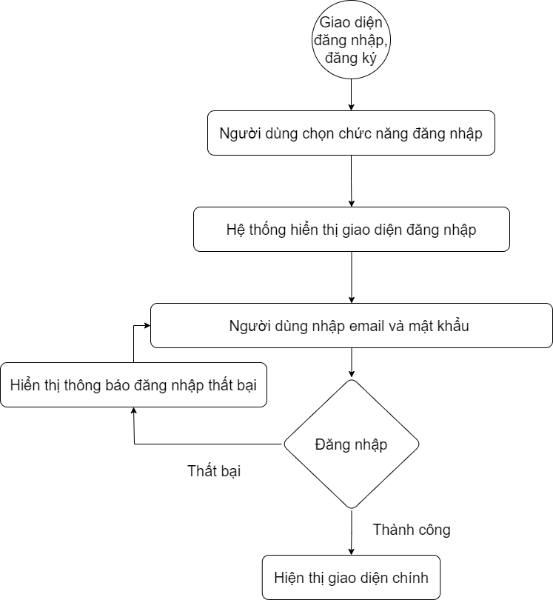

Hình 2: Activity Diagram cho Đăng nhập

|  |  |
| --- | --- |
| **Use-case** | **Nội dung** |
| Tên use-case | Đăng Nhập |
| Mô tả | Người dùng xác minh danh tính để sử dụng ứng dụng |
| Tác nhân | Người dùng, Hệ thống |
| Điều kiện kích hoạt | Người dùng chọn chức năng Đăng nhập |
| Điều kiện đầu vào | Hệ thống hiển thị giao diện Đăng nhập  Thiết bị người dùng được kết nối Internet |
| Luồng cơ bản | 1. Người dùng mở ứng dụng PhenikaaCampus  2. Màn hình hiển thị giao diện đăng nhập hoặc đăng ký  3. Chọn chức năng đăng nhập  4. Hệ thống hiển thị giao diện đăng nhập  5. Người dùng điền tên đăng nhập hoặc email và mật khẩu  6. Người dùng đăng nhập bằng cách nhấn vào nút "Đăng nhập"  7. Hệ thống xác minh thông tin người dùng trùng khớp và chuyển màn hình đến Homepage để sử dụng ứng dụng |
| Luồng thay thế |  |
| Luồng ngoại lệ | 7.1. Hệ thống hiển thị thông báo đăng nhập thất bại  7.2. Người dùng nhập lại thông tin không hợp lệ  7.3. Hệ thống xác nhận lại tất cả đã đạt yêu cầu |

Bảng 2: Use-case Đăng nhập

### Mô tả chi tiết use-case Xem bảng tin

|  |  |
| --- | --- |
| **Use-case** | **Nội dung** |
| Tên use-case | Xem bảng tin |
| Mô tả | Người dùng có thể xem bảng tin hoặc trang chính của ứng dụng |
| Tác nhân | Người dùng, Hệ thống |
| Điều kiện kích hoạt | Người dùng đã đăng nhập và đang sử dụng ứng dụng |
| Điều kiện đầu vào | Giao diện người dùng hiển thị màn hình "Bảng tin"  Thiết bị người dùng được kết nối Internet |
| Luồng cơ bản | 1. Người dùng ở giao diện "Bảng tin" sau khi đăng nhập.  2. Hệ thống hiển thị danh sách các bài viết, tin tức, sự kiện và hoạt động  3. Người dùng có thể cuộn xuống để xem nhiều bài viết hơn.  4. Người dùng có thể chọn một bài viết để xem chi tiết. |
| Luồng thay thế | 4.1. Nếu người dùng chọn một bài viết để xem chi tiết, hệ thống có thể hiển thị các tùy chọn như "Thích" hoặc "Bình luận," cho phép người dùng tương tác với bài viết. |
| Luồng ngoại lệ | 2.1. Nếu không có bài viết hoặc thông tin nào hiển thị trong bảng tin, hệ thống hiển thị thông báo "Không có nội dung nào được tìm thấy" và khuyến nghị người dùng thử lại sau. |

Bảng 3: Use-case Xem bảng tin

### Mô tả chi tiết use-case Đăng bài viết

|  |  |
| --- | --- |
| **Use-case** | **Nội dung** |
| Tên use-case | Đăng bài viết |
| Mô tả | Người dùng có khả năng đăng bài viết trên ứng dụng để chia sẻ thông tin, tin tức |
| Tác nhân | Người dùng, Hệ thống |
| Điều kiện kích hoạt | Người dùng đã đăng nhập và đang sử dụng ứng dụng |
| Điều kiện đầu vào | Giao diện người dùng hiển thị màn hình "Bảng tin"  Thiết bị người dùng được kết nối Internet |
| Luồng cơ bản | 1. Người dùng ở giao diện "Bảng tin"  2. Người dùng chọn tùy chọn "Đăng bài viết" hoặc chọn icon "+" ở thanh BottomAppBar  3. Hệ thống mở trình soạn thảo bài viết cho người dùng  4. Người dùng nhập nội dung bài viết, bao gồm tiêu đề, văn bản, hình ảnh và các tùy chọn khác  5. Người dùng có thể đính kèm hình ảnh từ thư viện ảnh của điện thoại hoặc chụp hình mới.  6. Người dùng có thể thêm thẻ (tag) cho bài viết để xác định nội dung chính.  7. Hệ thống lưu bài viết và hiển thị nó trên bảng tin hoặc trang chính của ứng dụng. |
| Luồng thay thế | Không |
| Luồng ngoại lệ | 5.1. Nếu có lỗi xảy ra trong quá trình đính kèm hình ảnh (ví dụ: hình ảnh quá lớn hoặc không hợp lệ), hệ thống hiển thị thông báo lỗi và yêu cầu người dùng chọn hình ảnh khác.  7.1. Nếu có lỗi xảy ra trong quá trình lưu bài viết hoặc đăng bài viết (ví dụ: lỗi máy chủ hoặc kết nối Internet), hệ thống hiển thị thông báo lỗi và yêu cầu người dùng thử lại sau. |

Bảng 4: Use-case Đăng bài viết

### Mô tả chi tiết use-case Tương tác bài viết (Thả tim)

|  |  |
| --- | --- |
| **Use-case** | **Nội dung** |
| Tên use-case | Tương tác bài viết (Thả tim) |
| Mô tả | Người dùng có khả năng thực hiện tương tác với các bài viết trong ứng dụng bằng cách thả "tim" (tương tự như việc "like" hoặc "thích") để thể hiện sự ủng hộ và quan tâm đối với nội dung đó. |
| Tác nhân | Người dùng, Hệ thống |
| Điều kiện kích hoạt | Người dùng đã đăng nhập và đang sử dụng ứng dụng "Phenikaa Campus." |
| Điều kiện đầu vào | Giao diện người dùng hiển thị màn hình "Bảng tin"  Thiết bị người dùng được kết nối Internet |
| Luồng cơ bản | 1. Người dùng ở giao diện "Bảng tin"  2. Người dùng chọn bài viết mà họ muốn thể hiện sự ủng hộ bằng cách thả tim.  3. Hệ thống hiển thị biểu tượng trái tim (hoặc tùy chọn "Thả tim") trên bài viết.  4. Người dùng chọn biểu tượng trái tim hoặc tùy chọn "Thả tim" trên bài viết.  5. Hệ thống cập nhật số lượng tim (thích) trên bài viết. |
| Luồng thay thế | Không |
| Luồng ngoại lệ | 4.1. Nếu có lỗi xảy ra trong quá trình thả tim (ví dụ: lỗi máy chủ hoặc kết nối Internet), hệ thống hiển thị thông báo lỗi và yêu cầu người dùng thử lại sau. |

Bảng 5: Use-case tương tác bài viết (Thả tim)

### Mô tả chi tiết use-case Bình luận

|  |  |
| --- | --- |
| **Use-case** | **Nội dung** |
| Tên use-case | Bình luận |
| Mô tả | Người dùng có khả năng thực hiện bình luận trên các bài viết, hình ảnh hoặc nội dung khác trong ứng dụng |
| Tác nhân | Người dùng, Hệ thống |
| Điều kiện kích hoạt | Người dùng đã đăng nhập và đang sử dụng ứng dụng "Phenikaa Campus." |
| Điều kiện đầu vào | Giao diện người dùng hiển thị bài viết hoặc nội dung mà người dùng muốn bình luận.  Thiết bị người dùng được kết nối Internet |
| Luồng cơ bản | 1. Người dùng ở giao diện hiển thị nội dung mà họ muốn bình luận (ví dụ: bài viết, hình ảnh).  2. Người dùng chọn tùy chọn "Bình luận" hoặc icon trên nội dung đó.  3. Hệ thống mở trình soạn thảo bình luận cho người dùng.  4. Người dùng nhập nội dung bình luận của họ hoặc có thể đính kèm hình ảnh hoặc tập tin đính kèm nếu cần.  5. Người dùng xác nhận để đăng bình luận.  6. Hệ thống ghi lại bình luận của người dùng cho nội dung đó.  7. Bình luận hiển thị dưới bài viết hoặc nội dung và thể hiện thông tin của người bình luận. |
| Luồng thay thế | Không |
| Luồng ngoại lệ | 4.1. Nếu có lỗi xảy ra trong quá trình đính kèm hình ảnh hoặc tập tin, hệ thống hiển thị thông báo lỗi và yêu cầu người dùng chọn hình ảnh hoặc tập tin khác.  6.1. Nếu có lỗi xảy ra trong quá trình đăng bình luận (ví dụ: lỗi máy chủ hoặc kết nối Internet), hệ thống hiển thị thông báo lỗi và yêu cầu người dùng thử lại sau. |

Bảng 6: Use-case Bình luận

### Mô tả chi tiết use-case Tìm kiếm

|  |  |
| --- | --- |
| **Use-case** | **Nội dung** |
| Tên use-case | Tìm kiếm |
| Mô tả | Người dùng tìm kiếm thông tin người dùng khác |
| Tác nhân | Người dùng, Hệ thống |
| Điều kiện kích hoạt | Người dùng chọn chức năng Tìm kiếm |
| Điều kiện đầu vào | Giao diện người dùng đang ở màn hình Explore  Thiết bị người dùng được kết nối Internet |
| Luồng cơ bản | 1. Ở giao diện chính sau khi đăng nhập, người dùng sẽ chọn icon "Explore" ở thanh BottomAppBar  2. Hệ thống sẽ chuyển sang trang "Explore"  3. Người dùng nhập nội dung muốn tìm kiếm  4. Hệ thống trả về kết quả liên quan đến nội dung |
| Luồng thay thế | Không |
| Luồng ngoại lệ | 4.1. Nếu không có dữ liệu liên quan, hệ thống hiển thị màn hình không có kết quả |

Bảng 7: Use-case Tìm kiếm

### Mô tả chi tiết use-case Thông báo

|  |  |
| --- | --- |
| **Use-case** | **Nội dung** |
| Tên use-case | Thông báo |
| Mô tả | Người dùng xem các thông báo trong ứng dụng |
| Tác nhân | Người dùng, Hệ thống |
| Điều kiện kích hoạt | Người dùng đang đăng nhập và sử dụng ứng dụng |
| Điều kiện đầu vào | Giao diện người dùng đang ở màn hình Thông báo  Thiết bị người dùng được kết nối Internet |
| Luồng cơ bản | 1. Ở giao diện chính sau khi đăng nhập, người dùng sẽ chọn icon "Notification" ở thanh BottomAppBar  2. Hệ thống sẽ hiển thị các thông báo mà người dùng nhận |
| Luồng thay thế | Không |
| Luồng ngoại lệ | 2.1. Nếu không có thông báo nào để hiển thị, hệ thống hiển thị màn hình thông báo "Không có thông báo nào". |

Bảng 8: Use-case Thông báo

### Mô tả chi tiết use-case Chỉnh sửa thông tin cá nhân

|  |  |
| --- | --- |
| **Use-case** | **Nội dung** |
| Tên use-case | Chỉnh sửa thông tin cá nhân |
| Mô tả | Người dùng có thể chỉnh sửa thông tin cá nhân của họ trong ứng dụng |
| Tác nhân | Người dùng, Hệ thống |
| Điều kiện kích hoạt | Người dùng đang đăng nhập và sử dụng ứng dụng |
| Điều kiện đầu vào | Giao diện người dùng đang ở màn hình Thông báo  Thiết bị người dùng được kết nối Internet |
| Luồng cơ bản | 1. Ở giao diện chính sau khi đăng nhập, người dùng sẽ chọn icon "Person" ở thanh BottomAppBar  2. Người dùng chọn "Chỉnh sửa thông tin cá nhân"  3. Hệ thống cho phép người dùng sửa các trường thông tin cá nhân như tên, E-Mail, SĐT và các trường khác  4. Người dùng xác nhật và lưu các thay đổi  5. Hệ thống xác nhận và lưu các thay đổi |
| Luồng thay thế | Không |
| Luồng ngoại lệ | 5.1. Nếu có lỗi xảy ra trong quá trình lưu thông tin cá nhân (Ví dụ: lỗi máy chủ hoặc kết nối Internet), hệ thống hiển thị thông báo và yêu cầu người dùng thử lại sau. |

Bảng 9: Use-case Chỉnh sửa thông tin cá nhân

### Mô tả chi tiết use-case Chỉnh sửa ảnh đại diện

|  |  |
| --- | --- |
| **Use-case** | **Nội dung** |
| Tên use-case | Chỉnh sửa thông tin cá nhân |
| Mô tả | Người dùng có thể chỉnh sửa thông tin cá nhân của họ trong ứng dụng |
| Tác nhân | Người dùng, Hệ thống |
| Điều kiện kích hoạt | Người dùng đang đăng nhập và sử dụng ứng dụng |
| Điều kiện đầu vào | Giao diện người dùng đang ở màn hình Thông báo  Thiết bị người dùng được kết nối Internet |
| Luồng cơ bản | 1. Ở giao diện chính sau khi đăng nhập, người dùng sẽ chọn icon "Person" ở thanh BottomAppBar  2. Người dùng chọn tiếp icon "Pencil" bên cạnh avatar  3. Hệ thống cho phép người dùng tải lên ảnh avatar mới để cập nhật  4. Người dùng xác nhật và lưu các thay đổi  5. Hệ thống xác nhận và lưu các thay đổi |
| Luồng thay thế | Không |
| Luồng ngoại lệ | 5.1. Nếu có lỗi xảy ra trong quá trình lưu thông tin cá nhân (Ví dụ: lỗi máy chủ hoặc kết nối Internet), hệ thống hiển thị thông báo và yêu cầu người dùng thử lại sau. |

Bảng 10: Use-case Chỉnh sửa ảnh đại diện

## Giao diện ứng dụng

### Giao diện Đăng ký

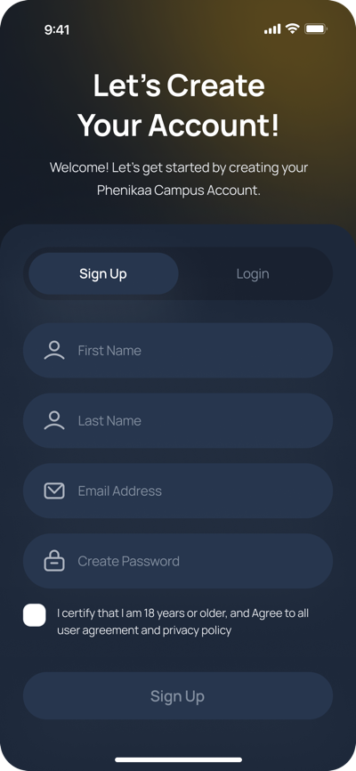

Hình 3: Giao diện Đăng ký

### Giao diện Đăng nhập

Hình 4: Giao diện Đăng nhập

### Giao diện Xem bảng tin

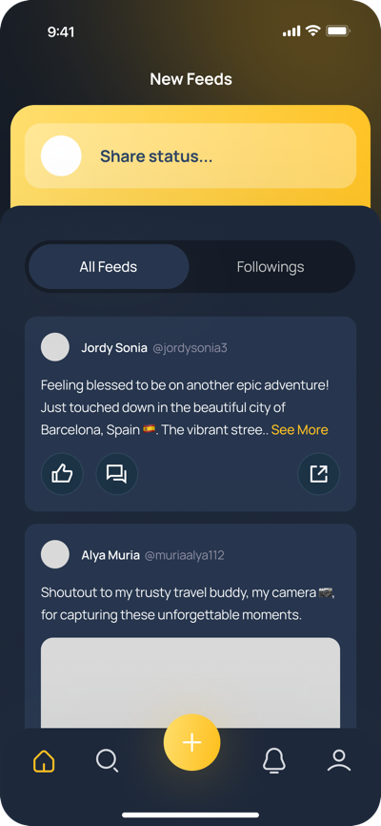

Hình 5: Giao diện Xem bảng tin

### Giao diện Đăng bài viết

Hình 6: Giao diện Đăng bài viết

### Giao diện Tương tác bài viết (Thả tim)

Hình 7: Giao diện Tương tác bài viết (Thả tim)

### Giao diện Bình luận

Hình 8: Giao diện Bình luận

### Giao diện Tìm kiếm

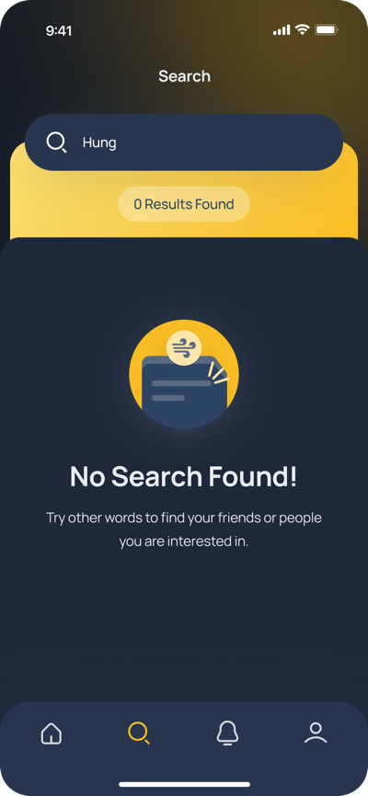

Hình 9: Giao diện Tìm kiếm

### Giao diện Chỉnh sửa thông tin cá nhân

Hình 10: Giao diện Chỉnh sửa thông tin cá nhân

### Giao diện Thay đổi ảnh đại diện

Hình 11: Giao diện Thay đổi ảnh đại diện

# Phân tích trường hợp sử dụng (Use-case analysis)

## Phân tích kiến trúc hệ thống

### Kiến trúc mức cao của hệ thống

**Client (Ứng dụng Flutter):** Giao diện người dùng**,** Gọi API tới Appwrite backend

**Server (Appwrite backend):** Cung cấp các API**,** Xử lý logic nghiệp vụ**,** Tương tác với cơ sở dữ liệu

**Database:** Lưu trữ dữ liệu (Appwrite sử dụng MongoDB)

**Authentication:** Xác thực và phân quyền người dùng (Appwrite cung cấp sẵn)

**Storage:** Lưu trữ files, ảnh (Appwrite cung cấp sẵn)

Về cơ bản client (ứng dụng Flutter) sẽ giao tiếp với server (Appwrite backend) thông qua các API. Server sẽ xử lý các yêu cầu và tương tác với cơ sở dữ liệu, xác thực người dùng. Appwrite cung cấp sẵn nhiều tính năng như xác thực, lưu trữ cho phép tập trung vào phát triển ứng dụng.

### Các đối tượng trừu tượng chính của hệ thống

## Thực thi trường hợp sử dụng (Use-case relizations)

### Các biểu đồ tuần tự

#### Biểu đồ tuần tự Đăng nhập

Hình 12: Biểu đồ tuần tự Đăng nhập

#### Biểu đồ tuần tự Đăng ký

Hình 13: Biểu đồ tuần tự Đăng kí

#### Biểu đồ tuần tự Đăng bài viết

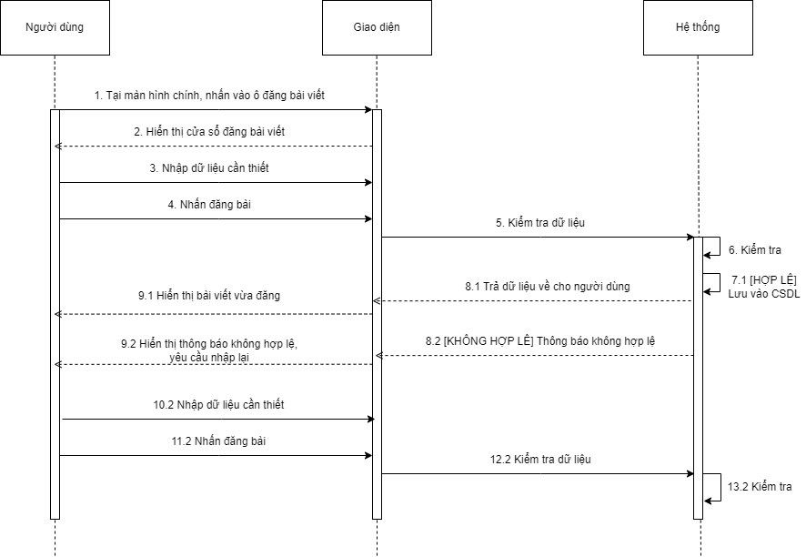

Hình 14: Biểu đồ tuần tự Đăng bài viết

#### Biểu đồ tuần tự Tương tác bài viết (Thả tim)

Hình 15: Biểu đồ tuần tự Tương tác bài viết (Thả tim)

#### Biểu đồ tuần tự Xem bảng tin

Hình 16: Biểu đồ tuần tự Xem bảng tin

#### Biểu đồ tuần tự Đăng bài viết

Hình 17: Biểu đồ tuần tự Đăng bài viết

#### Biểu đồ tuần tự Tìm kiếm

Hình 18: Biểu đồ tuần tự Tìm kiếm

#### Biểu đồ tuần tự Thông báo

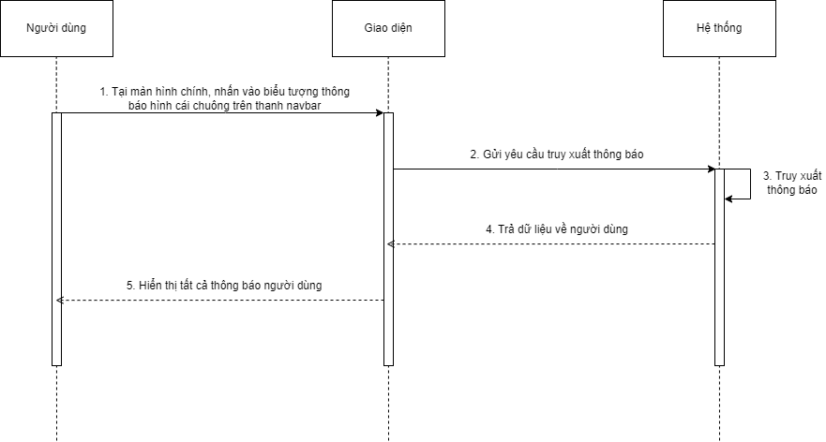

Hình 19: Biểu đồ tuần tự Thông báo

#### Biểu đồ tuần tự Chỉnh sửa thông tin cá nhân

Hình 20: Biểu đồ tuần tự Chỉnh sửa thông tin cá nhân

#### Biểu đồ tuần tự Thay đổi ảnh đại diện

Hình 21: Biểu đồ tuần tự Thay đổi ảnh đại diện

# Thiết kế Use-case (Use-case design)

## Xác định các thành phần thiết kế

### Xác định các lớp

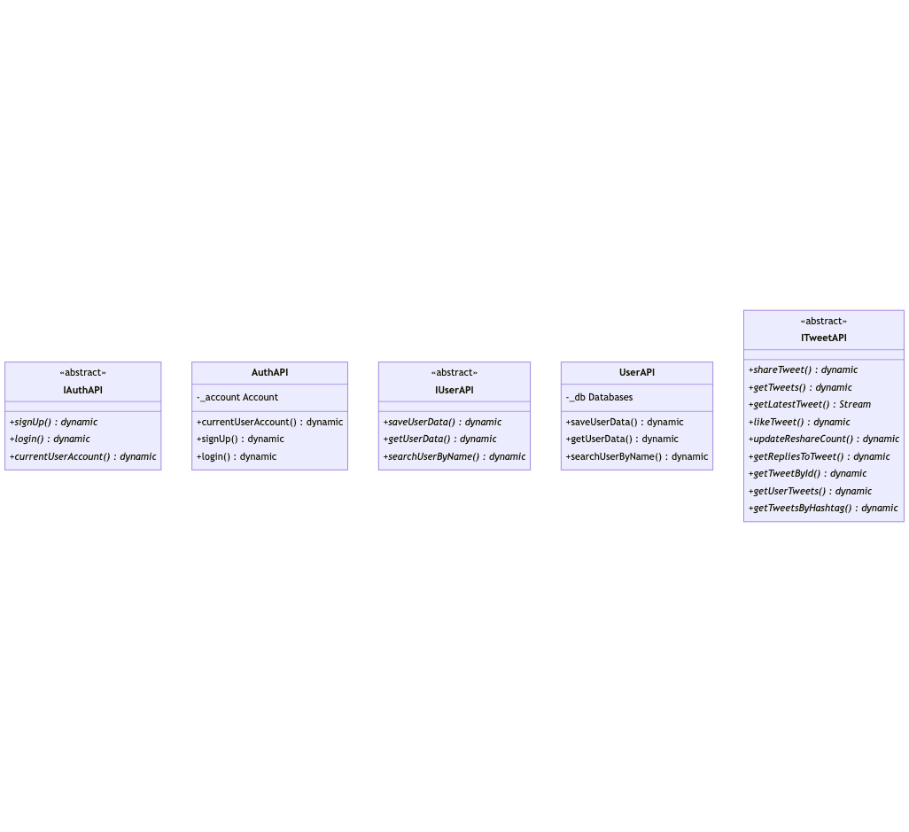

Hình 22: Các lớp trong ứng dụng PhenikaaCampus

Hình 23: Các lớp trong ứng dụng PhenikaaCampus

Hình 24: Các lớp trong ứng dụng PhenikaaCampus

Hình 25: Các lớp trong ứng dụng PhenikaaCampus

Hình 26: Các lớp trong ứng dụng PhenikaaCampus

Hình 27: Các lớp trong ứng dụng PhenikaaCampus

Hình 28: Các lớp trong ứng dụng PhenikaaCampus

Hình 29: Các lớp trong ứng dụng PhenikaaCampus

Hình 30: Các lớp trong ứng dụng PhenikaaCampus

Hình 31: Các lớp trong ứng dụng PhenikaaCampus

Hình 32: Các lớp trong ứng dụng PhenikaaCampus

Hình 33: Các lớp trong ứng dụng PhenikaaCampus

## Thiết kế cơ sở dữ liệu

*Hà Nội, ngày…. tháng…. năm 2023*

|  |  |
| --- | --- |
| **Giảng viên hướng dẫn** | **Sinh viên** |